**BÀI GIẢI CHI TIẾT ĐỀ HSG TỈNH NĂM 2021-2022**

**GV giải chi tiết: Phạm Thị Yến Nhi Tên facebook: Nhi phạm**

|  |  |
| --- | --- |
| **SỞ GIÁO DỤC VÀ ĐÀO TẠO**  **TỈNH ĐỒNG THÁP**  ĐỀ CHÍNH THỨC | **KÌ THI CHỌN HSG LỚP 9 CẤP TỈNH**  **NĂM HỌC: 2021-2022**  **Môn: HÓA HỌC**  **Ngày thi: 03/4/2022**  *Thời gian làm bài 150 phút* |

**Câu 1. (2.0 điềm)**

**1.** Nguyên tử của nguyên tổ X có tổng số hạt proton, nơtron, electron là 58 hạt, biết số hạt

mang điện trong hạt nhân ít hơn số hạt không mang điện 1 hạt.

a) Tìm tên của nguyên tố trên.

b) Cho 2,34 gam nguyên tố X vào 100 ml H2O thu được dụng dịch Y, xác định nồng độ.

mol của dụng dịch Y (coi thể tích dung dịch thay đổi không đáng kể).

**2.** Viết công thức cấu tạo dạng mạch hở của C3H6 , C3H8, C2H6O.

**Hướng dẫn giải:**

1. a)

2P+N=58

-P+N=1

🡺 P=19; N=20

X là K

b) nk = 0,06 mol

2K + 2H2O 🡪 2KOH + H2

0,06 0,06

CM KOH = 0,6M

2.

CTCT của C3H6

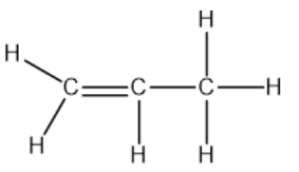

CTCT của C3H8

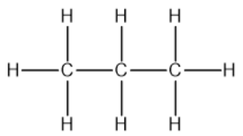

CTCT của C2H6O

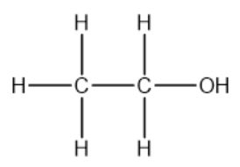

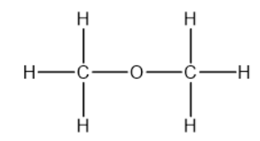

**Câu 2. (3,0 điểm)**

1. Hòa tan hoàn toàn kim loại M bằng dung dịch H2SO4, loãng vừa đủ, sau phản ứng thu được dung dịch X có nồng độ 26,8% và 5,6 lít một chất khí (đo ở đktc), Làm lạnh dung dịch X xuống nhiệt độ t0C thì thu được 27,8 gam tinh thể MSO4. nH2O và còn lại 114 gam dung dịch bão hòa Y có nồng độ 20%. Tìm công thức của tinh thể MSO4.nH2O.

2. Cho V1 lít dung dịch KOH 0,25M vào V2 lít dung dịch HCI 0,2M thu được 1,5 lít dung

dung dịch A. Toàn bộ dung dịch A ở trên hòa tan vừa hết 3,06 gam Al2O3. Tỉnh V1 và V2.

**Hướng dẫn giải:**

**1.**



M + H2SO4 🡪 MSO4 + H2



**2.**



nKOH phản ứng = nHCl phản ứng

TH1: KOH dư

2KOH + Al2O3 🡪 2KAlO2 + H2O

0,06 0,03

0,25V1 – 0,2V2 = 0,06

V1 + V2 = 1,5

V1=0,8 ; V2=0,7

TH2: HCl dư

6HCl + Al2O3 🡪 2AlCl3 + 3H2O

0,18 0,03

0,2V2 – 0,25V1 = 0,18

V1 + V2 =1,5

V1 = ; V2 =

**Câu 3. (3,0 điểm)**

1. Cho Fe3O4 tác dụng với dung dịch H2SO4 loãng dư thu được dung dịch X. Cho lần lượt

các chất NaOH, BaCl2 , Cl2 vào dung dịch X, Viết các phương trình phản ứng xảy ra (nếu có).

2. Cho các chất rắn dạng bột Mg, Ba(OH)2, Al2O3, Al chứa trong các lọ riêng biệt, bị mất

nhãn. Chỉ được dùng một thuốc thử duy nhất, hãy trình bày phương pháp hóa học để phân biệt

các lọ bị mất nhãn trên. Viết các phương trình phản ứng xảy ra.

3. Cho các dung dịch KHSO4, Ba(HCO3)2 , Na2CO3 , Mg(NO3)2 được đặt tên không theo thứ tự X, Y, Z, T. Tiến hành thí nghiệm với X,Y,Z,T thu được kết quả như sau:

|  |  |  |  |  |
| --- | --- | --- | --- | --- |
| Thuốc thử | X | Y | Z | T |
| NaOH | Kết tủa trắng | Không hiện tượng | Kết tủa | Không hiện tượng |
| NaHSO4 | Kết tủa, khí thoát ra | Khí thoát ra | Không hiện tượng | Không hiện tượng |

Hãy xác định X, Y,Z,T. Viết các phương trình hóa học xảy ra

**Hướng dẫn giải:**

**1.**



3 Cl2 + 6FeSO4 🡪 2Fe2(SO4­)3 + 2FeCl3

**2.**

Dùng H2O để làm thuốc thử cho lần lượt từng chất rắn vào nước

Chất nào tan là Ba(OH)2.

Cho lần lượt từng chất còn lại vào dd BaOH. Chất tan không có khí là Al2O3

Chất tan có khí là Al

Ba(OH)2 + Al2O3 🡪 Ba(AlO2)2 + H2O

Ba(OH)2 + 2Al + 2H2O 🡪 Ba(AlO2)2 + 3H2

Còn lại là Mg

3.



Hoặc 



**Câu 4. (3,0 điểm)**

**1.** Chất hữu cơ X được sử dụng nhiều trong các loại mỹ phẩm có tác dụng giữ ẩm như: kem dưỡng da, sữa tắm, dầu gội, kem đánh rằng, nước rửa tay sát khuẩn,…Khi phân tích chất X thu được kết quả như sau: %C=39,130%; %H=8,696%; %O=52,174%

a) Xác định công thức đơn giản nhất của X

b) Xác định công thức phân tử của X biết rằng tỉ khối hơi của X so với NO2 là 2

**2.** Viết bai phương trình hóa học để giải thích hiện tượng xâm thực của nước mưa đối với đá vôi trong tự nhiên và quá trình tạo thạch nhũ trong các hang.

**3.** Cho các chất sau: NH4NO3, Ca(H2PO4)2;, K2CO3, (NH2)2CO. Chất nào là phân đạm, phân lân, phân kali? Gọi tên của các chất đó.

**4.** Một mẫu nước chứa Pb(NO3)2. Để xác định hàm lượng chì người ta hòa tan một lượng dư Na2S vào 500,0 ml nước đó, làm khô kết tủa sau phản ứng thu được 4,618.10-3 gam PbS. Hỏi nước này có bị nhiễm độc chì không, biết rằng nồng độ của chì tối đa cho phép trong nước sinh hoạt là 0,10 mg/1.

**Hướng dẫn giải:**

|  |
| --- |
| **1.** |
| **a)** Đặt công thức đơn giản nhất là CxHyOz |
| x:y:z=39,130/12:8,696/1:52,174/16 |
| = 3:8:3 |
| CTĐG C3H8O3 |
| **b)** |
| M=92 |
| CTPT (C3H8O3)n |
| n=1 |
| CTPT C3H8O3 |
| **2.** |
| Xâm thực đá vôi |
| CaCO3 + CO2 +H2O  Ca(HCO3)2 |
| Tạo thạch nhũ |
| Ca(HCO3)2  CaCO3 + CO2 +H2O |
| **3.** |
| Phân đạm |
| NH4NO3: amoni nitrat |
| (NH2)2CO : đạm ure |
| Phân lân: Ca(H2PO4)2 canxi đihydro photphat |
| Phân kali: K2CO3 kali cacbonat |
| **4.** |
| nPbS= 1,93 .10-5 (mol) |
| Pb(NO3)2 + Na2S → PbS + 2NaNO3 |
| mPb= 1,93.10-5 .207= 3,995.10-3 (gam)=3,995 mg  m Pb trong 1 lít nước= 3,995/ 0,5=7,99mg/l |
| Nước bị ô nhiễm chì |

**Câu 5. (1,0 điểm)**

**1.** Trình bày hiện tượng xảy ra khi cho kim loại Na vào dung dịch CuSO4. Viết phương trình hóa học xảy ra.

**2.** Cho thí nghiệm như hình vẽ: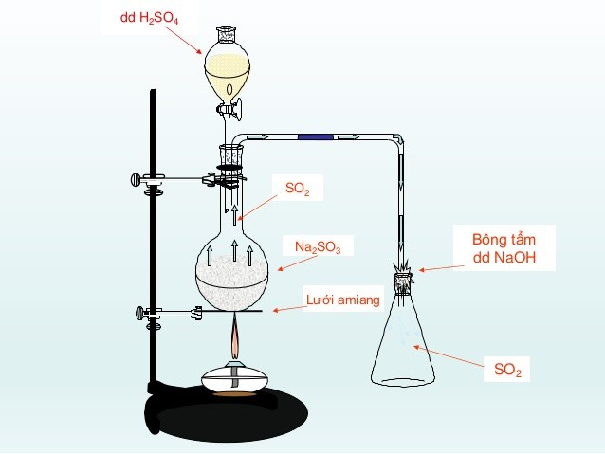

**Dung dịch Z**

**Chất Y**

**Khí A**

**Dung dịch X**

Biết khí A làm đục nước vôi trong và làm mất màu dung dịch brom, Y là muối trung hòa.

-Hãy xác định khí A, dung dịch X, chất rắn Y và dung dịch Z.

-Cho biết vai trò của dung dịch Z trong thí nghiệm trên?

**Hướng dẫn giải**

|  |  |
| --- | --- |
| **1.** |  |
| Na tan, có khí thoát ra và xuất hiện kết tủa màu xanh lam |  |
| 2Na + 2H2O→ 2NaOH + H2 |  |
| 2NaOH + CuSO4 → Cu(OH)2 + Na2SO4 |  |
| **2.** |  |
| A khí SO2 |  |
| Dung dịch X: HCl, H2SO4 loãng |  |
| Chất rắn Y : Na2SO3, CaSO3 ,… |  |
| Dung dịch Z: NaOH, Ca(OH)2 |  |
| Dung dịch Z hấp thụ khí SO2, ngăn khoogn cho khí SO2 thoát ra ngoài, gây độc  **Câu 6: (4 điểm)**  **1.** Nhiệt nhôm hoàn toàn 9,66 gam hỗn hợp **X** gồm FexOy và Al trong điều kiện không có không khí (giả sử chỉ xảy ra phản ứng nhiệt nhôm tạo thành Fe và Al2O3) thu được hỗn hợp chất rắn Y. Trộn đều **Y** rồi chia hỗn hợp thành 2 phần:  - Hòa tan hết phần thứ nhất trong 125 ml dung dịch NaOH 0,2M vừa đủ, sau khi phản ứng kết thúc thấy thoát ra 168ml khí (đo ở đktc).  - Cho toàn bộ phần thứ hai vào dd H2SO4 loãng dư đến khi phản ứng hoàn toàn thấy thoát ra 2,016 lít khí (đo đktc).  a) Viết các phương trình phản ứng xảy ra.  b) Tìm công thức phân tử của FexOy.  c) Cho 4,83 gam hỗn hợp **X** vào dung dịch H2SO4 đặc nóng, dư thì thu được V lít khí SO2 (đo ở đktc, sản phẩm khử duy nhất). Tính giá trị của **V**.  **2.** Cho 0,784 lít khí CO2 (đo ở đktc) hấp thụ hết 200 ml dd **X** chứa NaOH và Na2CO3 thì thu được 200 ml dd **Y** (giả sử thể tích dd không đổi):  - Nếu cho dd BaCl2 dư vào 200 ml dd **Y** thì thấy xuất hiện 4,925 gam kết tủa.  - Nếu cho dd Ca(OH)2 dư vào 100 ml dd **Y** thấy xuất hiện 2,25 gam kết tủa.  a) Viết các phương trình phản ứng xảy ra.  b) Tính nồng độ mol/lit các chất có trong 200 ml dd **X** ban đầu.  **Hướng dẫn giải**  **1.**  a) nNaOH= 0,025 mol  nH2 = 0,0075 mol  nH2= 0,09 mol  2y Al + 3 FexOy y Al2O3 + 3x Fe  Phần 1  Al + NaOH + H2O 🡪 NaAlO2 + H2  0,005 0,005 0,0075  Al2O3 + 2NaOH 🡪 2NaAlO2 + H2O  0,01 0,02  Phần 2  Fe + H2SO4 🡪FeSO4 + H2  Ka Ka  2Al + 3H2SO4 🡪 Al2(SO4)3 + 3H2  0,005k 0,0075k  Al2O3 + 3H2SO4 🡪 Al2(SO4)3 + 3H2O  Ka + 0,0075k=0,09  56a + 102.0,01 + 27.0,005 + 56ka + 102.0,01k + 27.0,005k=9,66  56a + 56ka + 1,155k = 8,505 $$\frac{a+0,0075}{56a+1,155}=\frac{0,09}{8,505-56a}$$ a = 0,0225= nFe  k=3  b) x:y = 0,0225:0,03= 3:4 🡺 Fe3O4  c) Trong 4,83 gam hỗn hợp có Fe3O4 0,015mol, Al 0,05 mol  2Fe3O4 + 10 H2SO4 🡪 3Fe2(SO4)3 + SO2 + 10 H2O  0,015 0,0075  2Al + 6 H2SO4 🡪 Al2(SO4)3 + 3SO2 + 6H2O  0,05 0,075  =1,848 lit   1. **a)**   = 0,035 mol  = 0,025 mol  = 0,0225 mol  CO2 + 2NaOH 🡪 Na2CO3 + H2O  CO2 + NaOH 🡪 NaHCO3  Na2CO3 + BaCl2 🡪 BaCO3 + 2NaCl  0,025 0,025  Na2CO3 + Ca(OH)2 🡪 CaCO3 + 2NaOH  0,0125 0,0125  NaHCO3 + Ca(OH)2 🡪 CaCO3 + NaOH + H2O  x x  b ) 0,0125 + x = 0,0225 🡪 x = 0,01  NaOH = a mol ; Na2CO3 = b mol  a + 2b = 2.0,025 + 0,02  0,035 + b= 0,025+0,02    **Câu 7: (4 điểm)**  Đốt cháy hoàn toàn 1,344 lit hỗn hợp khí X gồm một anken và một ankin cần vừa đủ 4,48 lít khí oxi (các khí đo ở đktc) thu được 6,16 gam CO2 .  Tìm CTPT của anken và ankin  Dẫn toàn bộ hỗn hợp X ở trên qua dung dịch AgNO3/NH3 dư, sau khi kết thúc phản ứng thu được bao nhiêu gam kết tủa?  Hỗn hợp X chứa 0,02 mol C2H2, 0,02 mol C2H4 và 0,04 mol H2. Nung nóng hỗn hợp X ( bột Ni xúc tác) một thời gian thu được hỗn hợp khí Y. Tỉ khối của Y so với khí H2 là 11,6. Dẫn toàn bộ hỗn hợp Y qua dd Br2 dư thấy có m gam Br2 tham gia phản ứng.  Viết các phương trình phản ứng xảy ra.  Tính thể tích khí oxi (đo ở đktc) cần dung để đốt cháy hết hỗn hợp Y.  Tìm giá trị của m.  **Hướng dẫn giải**   1. **a)**     x nx  y my  Bảo toàn oxi      C3H4 và C2H4  **b)**    0,02 0,02  m kết tủa=147.0,02=2,94 gam  **2.**    **a)**  C2H2 + H2 🡪 C2H4  X X X  C2H4 + H2 🡪 C2H6  y y y  Hỗn hợp Y chứa    **b)**  2 C2H2 + 5O2 🡪 4CO2 + 2 H2O  C2H4 + 3O2 🡪2CO2 + 2H2O  2H2 + O2 🡪 2H2O  2 C2H6 + 7O2 🡪 4CO2 + 6H2O    **c)**  C2H2 + 2Br2 🡪 C2H2Br4  C2H4 + Br2 🡪 C2H4Br2 |  |
|  |  |
|  |  |
|  |  |
|  |  |
|  |  |
|  |  |
|  |  |
|  |  |
|  |  |
|  |  |
|  |  |
|  |  |
|  |  |
|  |  |
|  |  |
|  |  |
|  |
|  |  |
|  |  |
|  |  |
|  |  |
|  |  |
|  |  |
|  |  |
|  |  |
|  |  |
|  |  |